임베디드 프로젝트 보고서

Simple shooter game

2011253007 김유준

# 프로젝트 개요

이 프로젝트는 FPGA를 이용한 간단한 1인칭 슈팅게임 개발하는 프로젝트이다. 이 프로젝트에서는 고전 게임인 Wolfenstein 3D과 DOOM은 FPS(1인칭 슈팅게임)이라는 게임장르를 장르를 개척한 게임이고 이 두게임으로 인해 수많은 FPS게임이 만들어지게 되었다. 본 프로젝트는 두 게임 이후로 만들어진 FPS게임중 Gameboy 휴대용 게임기로 작동되는 최초의 Gameboy FPS게임인 Faceball 2000 모방한 simple shooter game을 구현하는 것이다.

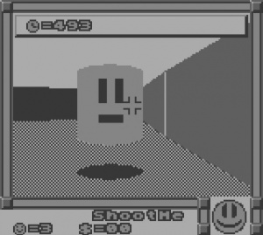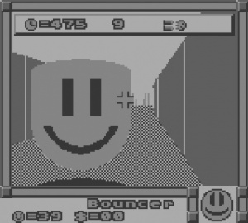

<그림 1> Faceball 2000의 플레이 화면

# 프로젝트 목표

본 프로젝트에서 구현 목표는 다음과 같다

1. PS/2 keyboard으로 입력 받기

2. VGA 화면 출력

3. 좌우 시점 이동 및 앞뒤 이동에 대한 괴물들의 크기 및 위치 갱신

4. Life 및 남은 총알 개수 표시

5. 몬스터 피격 이펙트 구현

6. 조준선(cross hair) 표시

# 설계방법

## top module 구성도 설명

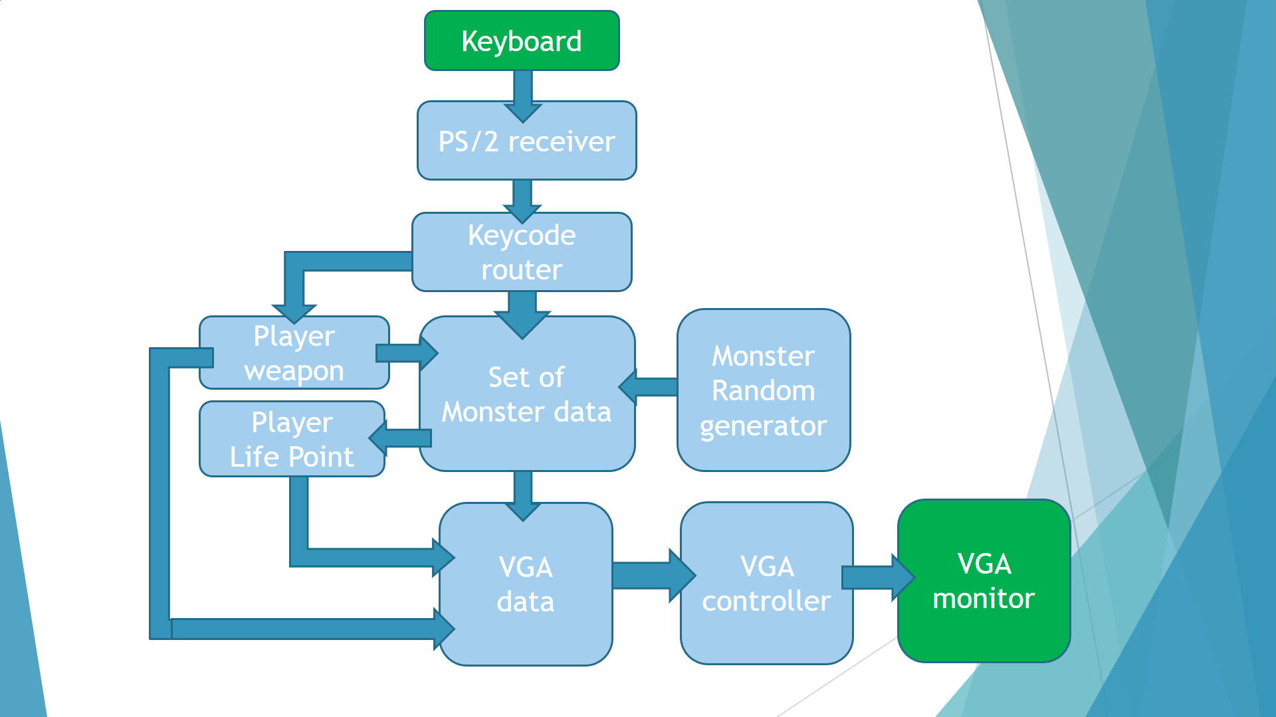

VGA output part

Game Process part

Keyboard Input part

<그림 2> Top module의 구성도

Top module은 위의 구성도를 가진다. Keyboard Input part, Game Process part, VGA output part로

총 3개의 부분으로 이루어져 있다.

Keyboard Input part는 Top module의 입력을 처리하는 부분으로 PS/2 키보드의 입력을 처리하고 조작키에 따른 올바른 신호를 발생하도록 만든다.

Game process part는 Keyboard Input part에서 발생된 각각의 조작키 신호에 따른 처리를 하고 화면 출력에 필요한 data 신호를 발생한다.

VGA output part에서는 Game process part에서 발생된 data신호를 가지고 VGA화면에 출력 하도록 만든다.

## 유사 좌표계 구현 방법 및 화면 표시 방법

이 프로젝트에서 정수 연산만 하여 몬스터의 위치정보를 처리하기 해야하기 때문에 일반적인 삼각함수를 이용하지않는다. 따라서 몬스터의 위치정보는 아래의 그림처럼 플레이어로부터의 거리(d)와 각도(theta) 두가지로 표현된다. 이때 theta 는 원을 21분 했을 때 12방향을 기준으로 0,1,2,3, ~ ,20까지 정수의 값으로 표현된다.

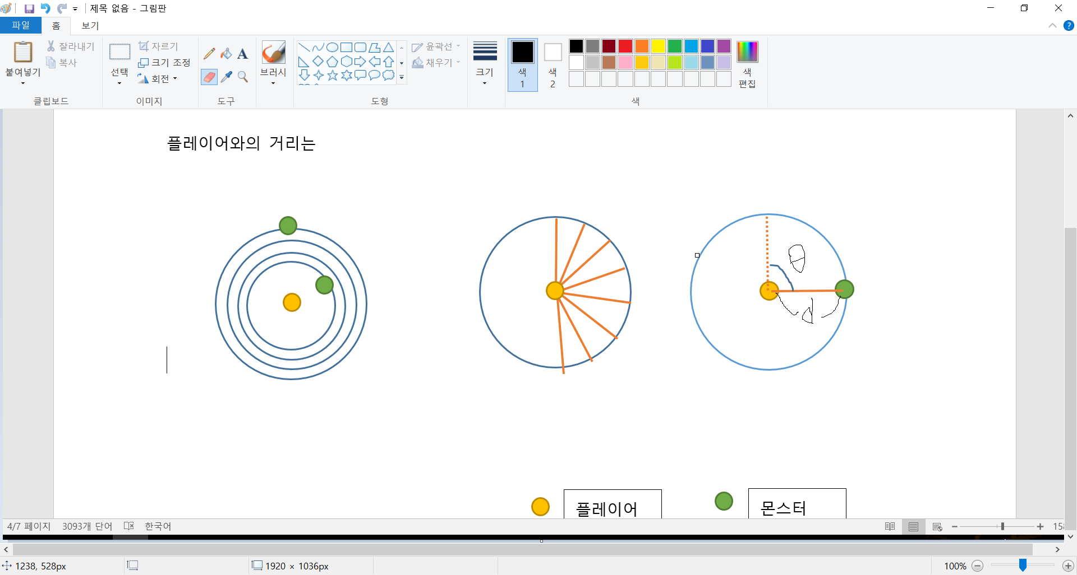

플레이어

몬스터

또한 화면은 아래의 그림처럼 window 0 ~ 6까지 7개의 구역으로 나뉘어서 각각 theta = 0 ~ 6을 가지는 몬스터 중 가장 가까운 몬스터가 표시된다.

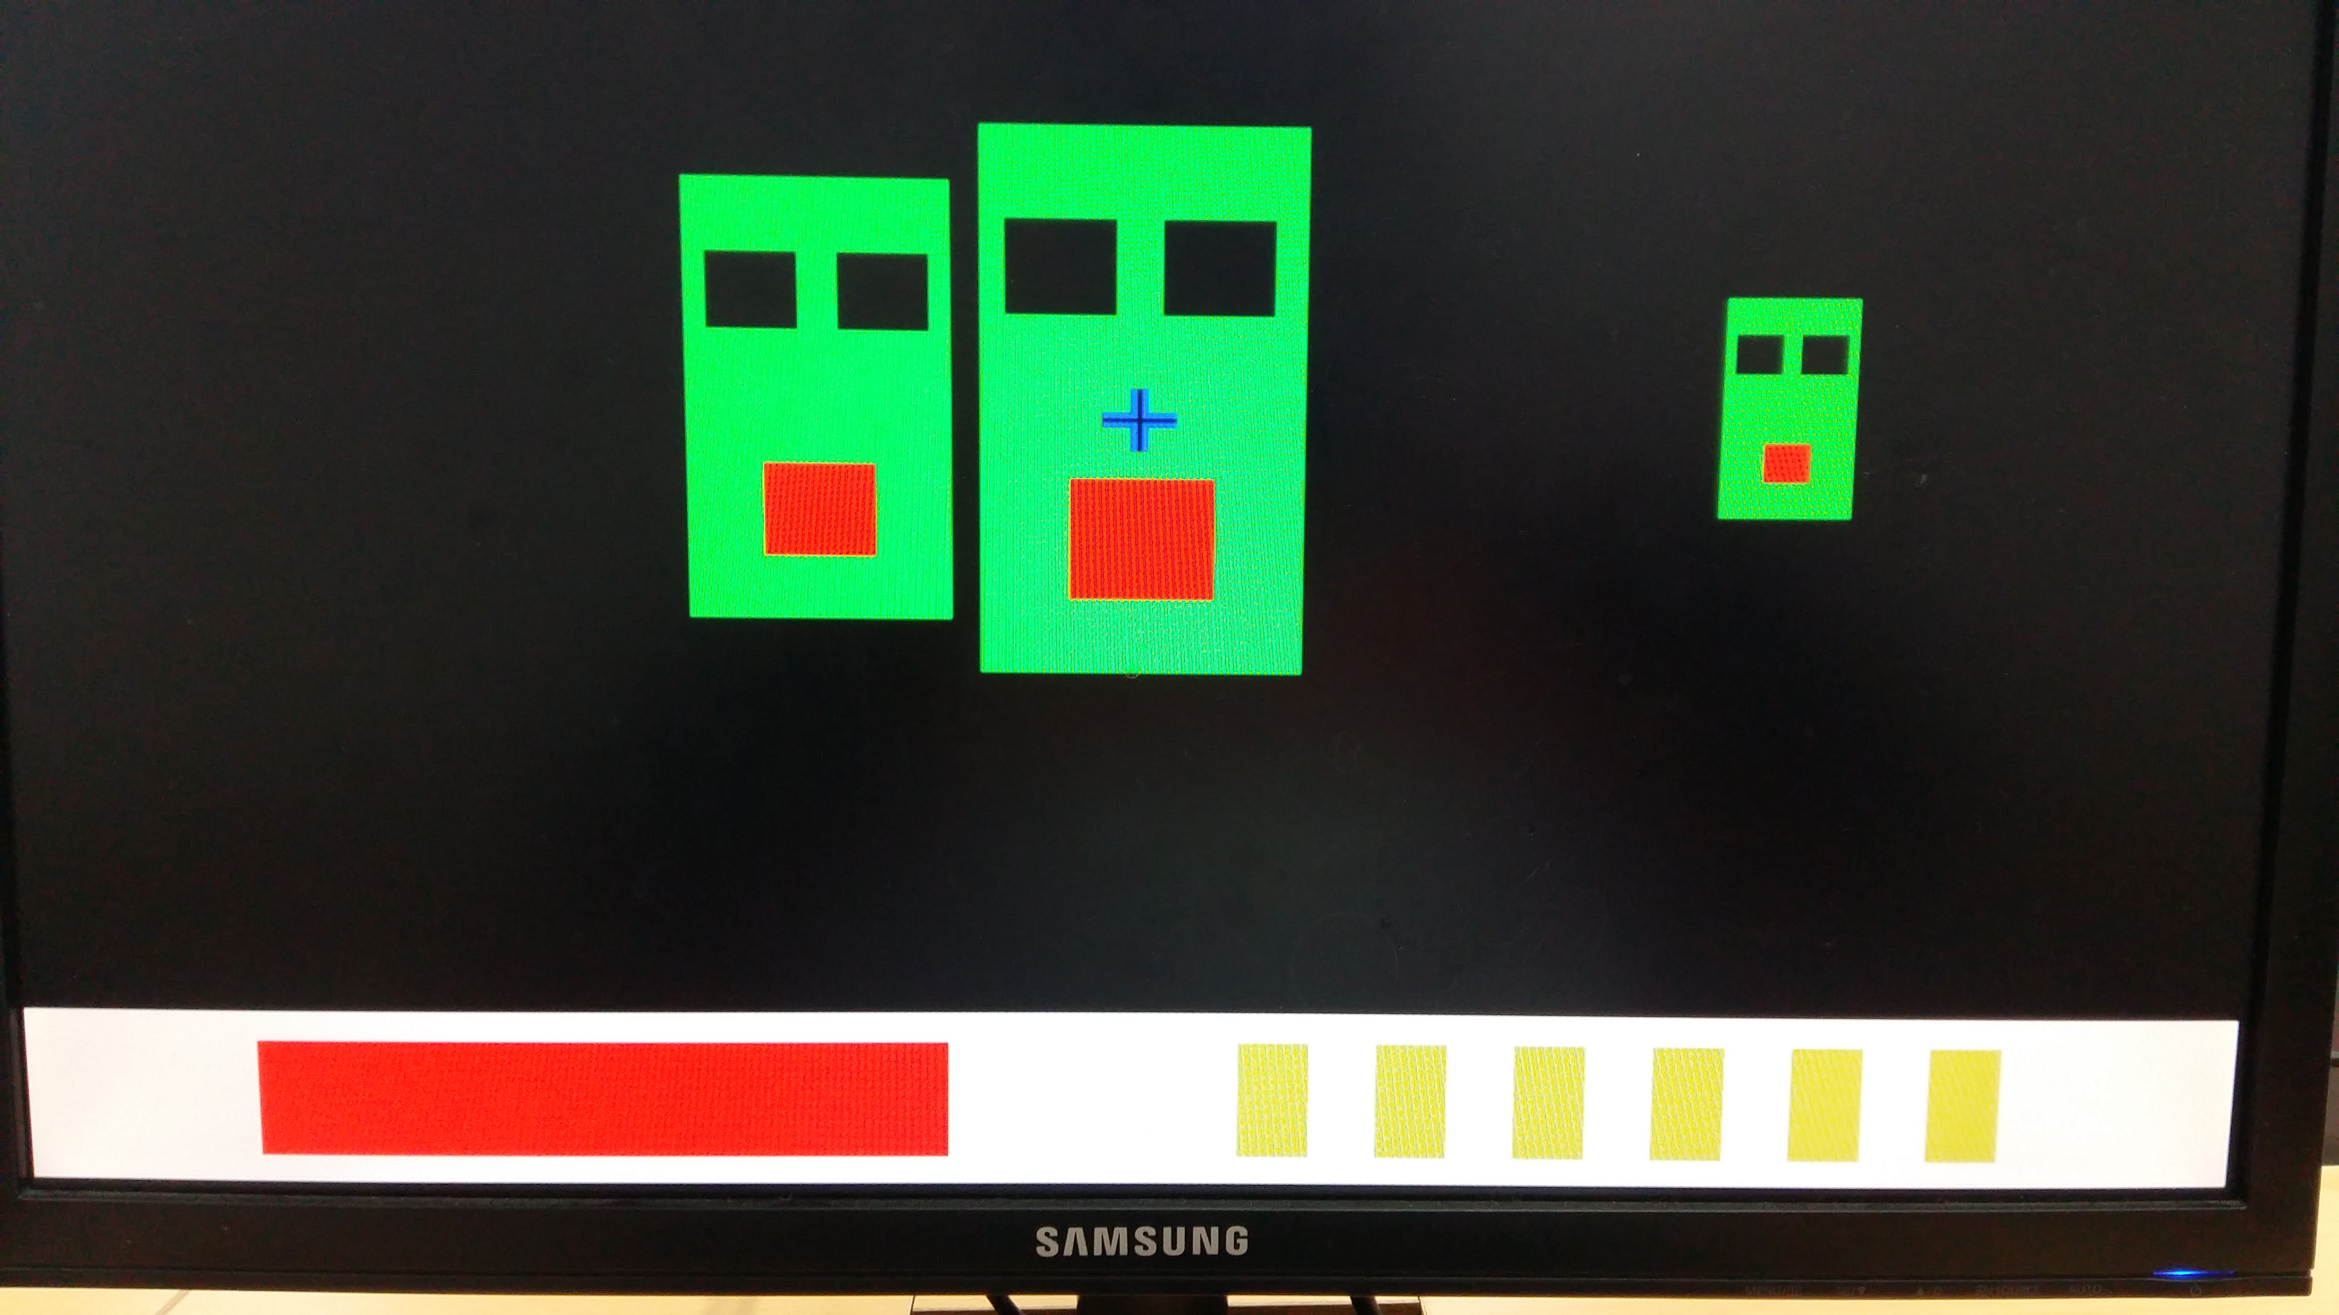

Window1

Window2

Window3

Window4

Window5

Window6

Window0

플레이어가 회전하는 경우 실제로는 몬스터의 theta 값을 modulo 연산과 함께 감소시키거나 증가시키는 것으로 처리하면 된다.

플레이어

몬스터

화면에 표시되는 window0~6 영역

Theta = 0~6

오른쪽 회전 시

theta = 1

플레이어 왼쪽 회전 시

theta = 20

원래 위치

theta = 0

플레이어가 앞뒤로 이동하는 경우 아래와 같은 그림과 같다.

플레이어

몬스터

화면에 표시되는 플레이어의 앞쪽 영역

Theta = 0~6

앞으로 이동시 거리감소

뒤로 이동시 거리증가

화면에 표시되는지 않는 플레이어 뒤쪽의 영역

Theta = 11~16

앞으로 이동시 거리증가

뒤로 이동시 거리 감소

앞으로 이동하는 경우 Theta = 0~6를 가지는 모든 몬스터를 거리를 감소시키고 Theta = 11~16를 가지는 모든 몬스터는 거리를 증가시키는 것으로 구현한다. 뒤로 이동하는 경우 는 반대로 Theta = 0~6를 가지는 모든 몬스터를 거리를 증가시키고 Theta = 11~16를 가지는 모든 몬스터는 거리를 감소시키는 것으로 구현한다.

## 코드 설명

### PS/2 receiver

Ps/2 receiver모듈은 ps/2의 입력으로 처리하는 ps2_rx모듈과 입력 받은 scan code를 처리 FSM 두부분으로 이루어져 있다.

#### ps2_rx모듈

ps/2의 입력을 처리하는 모듈이다. Ps/2는 UART방식을 사용하여 통신하며 이때 start bit 1, data bit 8, parity bit 1, stop bit 1총 11비트를 수신 받는다. 따라서 start bit를 수신 받고 추가적으로 10비트를 받는다면 한번의 수신이 완료되므로 처음 start bit를 받는 idle_state와 추가 10bit를 받는 rx_state 두가지 상태를 이용하여 구현한다. 하지만 ps/2의 클럭을 시스템 클럭에 동기화 시키더라도 값이 불안정하므로 8bit filter를 사용하고 falling edge detection을 추가적으로 구현한다. 이부분은 참고자료를 보고 구현하였다.

8bit filter와 falling edge detection 구현 소스

// 다음 필터값을 받기위해 오른쪽 시프트를 한다

assign filter_next = {ps2c, filter_reg[7:1]};

// clk 필터를 위해 필터값이 모두 0이거나 1일때를 검사한다

assign f_val_next = (filter_reg == 8'b11111111) ? 1 :

(filter_reg == 8'b00000000) ? 0 :

f_val_reg;

// 동기화된 ps2 clk신호가 0,1이 반복되는 bouncing을 방지하기위해 falling edge detection을 사용한다

assign falling_edge = f_val_reg & ~f_val_next;

ps/2 수신을 위한 코드

// FSM next state logic

always @* begin

// defaults

next_state = state;

rx_state_done_tick = 1'b0;

next_bitCount = bitCount;

next_received_data = received_data;

case (state)

//대기상태

idle_state: begin

if (falling_edge && rx_state_en) begin // 스타트 비트를 입력받았을떄

next_bitCount = 10; // 입력받을 비트 카운터를 10으로 설정, 남은 수신할 비트는 총10개이다

next_state = rx_state; // rx_state로 넘어간다

end

end

//입력을 받는중일떄

rx_state: begin // shift in 8 data, 1 parity, and 1 stop bit

if (falling_edge) begin // falling edge로 데이터를 받았을떄

next_received_data = {ps2d, received_data[10:1]}; //받은 데이터를 쉬프트시켜 추가한다

next_bitCount = bitCount - 1; // 비트 카운터를 감소시킨다

end

if (bitCount == 0) begin //모든 비트를 받았으면

rx_state_done_tick = 1'b1; //비트를 받음신호를 발생하고

next_state = idle_state; // idle_state로 돌아간다

end

end

endcase

end

#### scan code를 처리 FSM

ps2_rx에서 값을 수신 받았을 때 스캔코드를 가지고 검사하여 키가 눌린 것인지 뗀 것인지를 판정하는 FSM이다. 키가 처음 눌렸을다 때는 스캔코드가 발생하고 뗐을 때는 break code 와 scancode 가 연속으로 발생한다. 따라서 처음 입력 받은 스캔코드가 break code 일 경우 다음에 들어오는 scancode는 무시하도록 구현한다. 참고자료에서는 shift키와 caps lock키 눌렸을 경우도 되었지만 구현하는데 는 필요 없으므로 제거하고, 단순히 break code를 수신 받았을 때 다음 scan code를 무시하고하는 부분만 참고하여 구현하였다.

소스코드

//FSM의 다음 상태를 결정한다

always @* begin

// defaults

reg_isScanCodeRx = 1'b0;

next_state = state;

case(state)

KEY_DOWN: begin

//키보드의 scan code가 왔을떄

if(wire_isScanCodeRx) begin

//입력이 들어왔다면 일단 code를 받았다고 처리한다

reg_isScanCodeRx = 1'b1;

// break code라면 키를 땐 것 이므로 다음 상태는 KEY_UP로 변경한다

if (scan_out == BREAK_CODE) begin

next_state = KEY_UP;

end

end

end

KEY_UP: begin

// break code 다음에 오는 스캔코드는 무시하고 KEY_DOWN 상태로 돌아간다

if(wire_isScanCodeRx) begin

next_state = KEY_DOWN;

end

end

endcase

end

### Keycode router

키보드의 입력이 되었을 경우 플레이어의 조작신호를 발생시킨다. 키가 계속 눌려 연속적으로 발생하는 scancode는 무시하도록 설계하였다. 이부분은 따로 모듈로 분리되지 않고 Topmodule에 존재한다.

소스코드

//keyboard input router

integer prev_scancode;

always @(posedge topIN_clk_50) begin

if (wire_reset) begin

debug_test_key_count = 0;

debug_keyCount = 0;

reg_keycode = 0;

prev_scancode = 0;

end

//키보드 입력이 들어왔을 경우 조작키에 맞는 신호를 발생시킨다

if (wire_ps2_done) begin

reg_PlayerTurnRight = 0;

reg_PlayerTurnLeft = 0;

reg_PlayerGoForward = 0;

reg_PlayerGoBackward = 0;

reg_isTryToReload = 0;

reg_isTryToFire = 0;

//키가 계속 눌려 scan_code가 발생한경우는 무시한다

if(prev_scancode != wire_ps2_data)begin

prev_scancode = wire_ps2_data;

case (wire_ps2_data)

playerMoveLeft : begin

reg_PlayerTurnRight = 1;

end

playerMoveRight : begin

reg_PlayerTurnLeft = 1;

end

playerMoveForward : begin

reg_PlayerGoForward = 1;

end

playerMoveBackward : begin

reg_PlayerGoBackward = 1;

end

playerTryFire : begin

reg_isTryToFire = 1;

end

playerTryReloadGun : begin

reg_isTryToReload = 1;

end

// breakcode를 받았을다 때는 키를 뗀 것이므로 prev_scancode를 초기화한다

breakcode: begin

prev_scancode = 0;

end

default : debug_reg_KEY_VALUE <= 5'b00000;

endcase

end

end

end

### Player weapon

Player weapon은 플레이어의 무기 정보를 처리하는 모듈로 총알의 발사, 재장전에 따른 남은 총알 수를 처리하는 모듈이다

주요 코드

always @(posedge clk) begin

…생략

//총은 재장전 중이 아니고 남은 총알이 있을 때만 발사가 가능하다

isFired = 0;

if(pulse_isTryToFire && isReloadCounterStart == 0 && leftBullet > 0) begin

leftBullet = leftBullet - 1;

isFired = 1;

end

//재장전신호시 재장전 하도록 재장전 카운터 작동을 시작한다

if(pulse_isTryToReload) begin

isReloadCounterStart = 1;

end

//일정 딜레이를 두고 총알이 하나씩 장전되고 장전이 끝나면 재장전 카운터를 정지시킨다

if(tc_oneBullet_reloadTime && isReloadCounterStart) begin

leftBullet = leftBullet + 1;

if (leftBullet >= max_bullet_number) begin

leftBullet = max_bullet_number;

isReloadCounterStart = 0;

end

end

end

### Player Life Point

플레이어의 Life Point를 처리하는 모듈이다. 피격되었을 경우 피격 데미지 만큼 LifePoint가 감소하고 LifePoint가 0이되면 사망한 것으로 판정한다. 이 모듈은 몬스터에게도 재사용된다. 이때 플레이어는 reset시 최대 체력으로 시작하고 몬스터는 0으로 하도록 만들었다.

주요 코드

//lifePoint가 0 이면 사망한 것으로 처리한다

assign isDead = (lifePoint == 0);

//lifePoint 를 처리하는 부분

always @(posedge clk) begin

//reset 시 초기 체력 값으로 세팅

if(reset) begin

lifePoint = resetLifePoint;

end

//데미지를 입었을 때 데미지 만큼 체력이 감소한다

if (pulse_isDamaged) begin

//언더 플로우를 막기위해서 데미지가 더 클 때는 lifePoint를 0으로 세팅한다

if( lifePoint <= damagedValue) begin

lifePoint = 0;

end

else begin

lifePoint = lifePoint - damagedValue;

end

end

//regen되었을떄 최대 lifePoint로 값을 변경한다

if(pulse_isRegen)begin

lifePoint = maxLifePoint;

end

end

### Monster_data

Set of monster data 내부에서 사용되는 monster 정보를 처리하는 모듈이다 각각 최대 10마리의 몬스터까지 처리할 수 있고 이를 위하여 monster_data모듈 10개를 가지고있다.

각 monster_data모듈은 위치정보인 location_data 모듈과 몬스터의 체력정보인 lifePoint_data 모듈을 사용한다. 따라서 먼저 이 두 모듈에 대한 설계방법을 소개한다.

#### lifePoint_data 모듈

이 모듈은 플레이어에게 사용되는 모듈과 동일한 모듈을 사용하였다. 이때 플레이어는 reset시 최대 체력으로 시작하고 몬스터는 0으로 하도록 만들어 몬스터는 reset시 죽어 있도록 만들어 리젠 신호가 올 때 최대 체력으로 만들도록 만들었다.

소스코드

//코드는 3.3.4의 코드와 동일하므로 생략한다

#### location_data 모듈

몬스터의 위치정보를 처리하는 모듈이다. 플레이어와의 거리인 distValue와 플레이어와의 각도인 cethaValue를 가지고 있고 각각의 값에 증가 또는 감소 신호에 따라 값이 변하도록 설계하였다.

//cethaValue가 변경될 때 modulo연산을 한다

//modulo연산하는것보다는 조건문을 하는 것이 좀더 적은 logic gate를 사용한다

//각도 감소 신호 발생시

if(pulse_isMinus_cethaValue) begin

if (cethaValue == 0) begin

cethaValue = defalt_moduloValue - 1;

end

else begin

cethaValue = cethaValue - 1;

end

end

//각도 증가 신호 발생시

if(pulse_isPlus_cethaValue) begin

if (cethaValue == defalt_moduloValue - 1) begin

cethaValue = 0;

end

else begin

cethaValue = cethaValue + 1;

end

end

//distValue를 변경한다

//오버플로우와 언더플로우를 막기위해 추가의 조건문을 사용함

//거리 감소 신호 발생시

if(pulse_isMinus_distValue) begin

if (distValue > 0) begin

distValue = distValue - 1;

end

end

//거리 증가 신호발생시

if(pulse_isPlus_distValue) begin

if (distValue < defalt_maxDistanceValue ) begin

distValue = distValue + 1;

end

end

#### monster_data 모듈

내부에서 사용되는 모듈 중 lifePoint_data는 외부의 피격신호 및 피격 데미지양이 바로 전달되고 location_data에는 플레이어의 이동신호에 따라 거리와 각도를 변경시키는 신호를 전달한다.

소스코드

//몬스터가 살아있을 때만 위치정보가 갱신 되어야한다

if(isDead == 0) begin

//플레이어가 좌우로 회전 시 몬스터의 cethaValue를 변경하도록 신호를 보낸다

if(pulse_playerMoveLeft)begin

reg_isMinus_cethaValue = 1;

end

if(pulse_playerMoveRight) begin

reg_isPlus_cethaValue = 1;

end

//플레이어가 앞뒤로 이동할경우 몬스터의 거리정보를 갱신한다

if(pulse_playerMoveForward) begin

if(monster_cethaValue >=0 && monster_cethaValue <= 6) begin

reg_isPlus_distValue = 1;

end

else if (monster_cethaValue >=11 && monster_cethaValue<= 16)begin

reg_isMinus_distValue = 1;

end

end

if(pulse_playerMoveBackward) begin

if(monster_cethaValue >= 0 && monster_cethaValue <= 6) begin

reg_isMinus_distValue = 1;

end

else if (monster_cethaValue >= 11 && monster_cethaValue<= 16)begin

reg_isPlus_distValue = 1;

end

end

//몬스터가 움직일 때는 플레이어로부터의 거리가 줄어든다

if(monster_move) begin

reg_isMinus_distValue =1;

end

end

### Set of monster data

Set of monster data는 몬스터의 정보를 처리하는 모듈이다. 이 모듈은 Monster_data를 10개를 가지고있고 최대 10마리의 몬스터를 처리할 수 있다. 플레이어의 이동에 따른 몬스터 정보처리, 총 발사에 대한 몬스터 피격판정, 몬스터의 리젠 시간마다 몬스터를 리젠 신호들을 각 monster_data 모듈에 연결해주고 화면 출력을 위한 몬스터의 거리 정보 정보를 처리한다.

소스코드

피격된 몬스터를 검색하는 코드

//총이 발사되었을 때 피격된 몬스터를 검색한다

//총알은 몬스터를 관통하지 않으므로 총알에 피격되는 몬스터들 중 distValue가

//가장 작은 몬스터만 피격 되어야한다

tempDistVal = 20;

reg_DamagedMonsterArray = 0; //reg[9:0] reg_DamagedMonsterArray;

isMonsterHit = 0;

if(isGunFired) begin

if (isMonsterDeadArray[0] == 0

&& monster0_cethaValue == middle_cetha_value

&& tempDistVal > monster0_distValue

)begin

reg_DamagedMonsterArray = 0;

tempDistVal = monster0_distValue;

reg_DamagedMonsterArray[0] = 1;

end

if (isMonsterDeadArray[1] == 0

&& monster1_cethaValue == middle_cetha_value

&& tempDistVal > monster1_distValue

)begin

reg_DamagedMonsterArray = 0;

tempDistVal = monster1_distValue;

reg_DamagedMonsterArray[1] = 1;

end

if (isMonsterDeadArray[2] == 0

&& monster2_cethaValue == middle_cetha_value

&& tempDistVal > monster2_distValue

)begin

reg_DamagedMonsterArray = 0;

tempDistVal = monster2_distValue;

reg_DamagedMonsterArray[2] = 1;

end

... 중간 생략

// 피격된 몬스터가 있다면 몬스터 피격신호를 보낸다

if(reg_DamagedMonsterArray != 0)

isMonsterHit = 1;

end

리젠될 몬스터를 검색하는 코드

//몬스터 리젠 시간이 되었을 때 경우 죽은 몬스터중 하나를 살린다

reg_regenedMonsterArray = 0;

isRegenMonsterFouned = 0;

if(isMonsterRegen)begin

for(i = 0; i< MAX_monster_number ; i = i + 1) begin

if (isMonsterDeadArray[i] == 1 && isRegenMonsterFouned == 0) begin

reg_regenedMonsterArray[i] = 1;

isRegenMonsterFouned = 1;

end

end

end

플레이어의 피격유무 판정과 받을 총 데미지를 계산하는 코드

//monster가 공격할 수 있는 타이밍 일 때

//플레이어와 거리가 0인 몬스터 들의 수만큼 플레이어는 데미지를 입는다

isPlayerDamaged = 0;

if (delayCount == hitDelay) begin

delayCount = 0;

totalMonsterDamageToPlayer = 0;

for(i = 0; i < MAX_monster_number; i = i + 1) begin

if(isMonsterNHitPlayer[i]) begin

totalMonsterDamageToPlayer = totalMonsterDamageToPlayer + monster_ap;

isPlayerDamaged = 1;

end

end

end

화면에 표시될 몬스터의 거리정보를 처리하는 코드

7개의 window에 표시될 몬스터의 정보를 전수 조사한다.

//화면에 출력되는 monster의 정보를 찾는다

//각 화면에 출력되는 몬스터는 가장 가까운 몬스터의 정보를 선택한다

window0_Monster_distValue = 20;

window1_Monster_distValue = 20;

window2_Monster_distValue = 20;

window3_Monster_distValue = 20;

window4_Monster_distValue = 20;

window5_Monster_distValue = 20;

window6_Monster_distValue = 20;

//route to windowN_Monster_distValue

if(clk) begin

if ( monster0_cethaValue == 0

&& isMonsterDeadArray[0] == 0

&& window0_Monster_distValue > monster0_distValue)

window0_Monster_distValue = monster0_distValue;

if ( monster1_cethaValue == 0

&& isMonsterDeadArray[1] == 0

&& window0_Monster_distValue > monster1_distValue)

window0_Monster_distValue = monster1_distValue;

...생략

if ( monster8_cethaValue == 6

&& isMonsterDeadArray[8] == 0

&& window6_Monster_distValue > monster8_distValue)

window6_Monster_distValue = monster8_distValue;

if ( monster9_cethaValue == 6

&& isMonsterDeadArray[9] == 0

&& window6_Monster_distValue > monster9_distValue)

window6_Monster_distValue = monster9_distValue;

end

### Monster random generator

몬스터의 리젠 시간마다 리젠 신호를 발생하고 몬스터의 리젠시 위치정보인 cethaValue를 설정하기 위하여 XOR shift 방식으로 난수를 발생했고 시드는 50Mhz counter 의 값을 사용하였다.

// make regen time

//regen되는 시간을 처리한다

if (wire_tc_Hz1) begin

if (timeCount == monster_regen_time) begin

timeCount <= 0;

isMonsterRegen = 1;

end

else begin

timeCount <= timeCount + 1;

end

end

//몬스터가 발생될 각도정보는 난수를 이용한다

//xor shift 방식으로 난수를 생성한다

//seed는 50Mhz tc counter의 count 값을 이용한다

if(reset) begin

t = random_seed;

x = random_seed;

y = random_seed;

z = random_seed;

w = random_seed;

end

if ( isMonsterRegen ) begin

t = x;

t = t^(t << 11);

t = t^(t >> 8);

x = y;

y = z;

z = w;

w = w^(w >> 19);

w = w^t;

monster_generator_index = w % mod_monsterIndex;

end

### VGA data

화면에 표시될 몬스터와 조준선 플레이어의 체력 및 남은 총알 개수를 표시하도록 만드는 모듈이다.

Player weapon, player Life Point, set of monster data에서 전달받은 정보와 VGA controller에서 전달받은 화면의 픽셀 좌표인 px, py 값을 내부의 모듈인 printMonster, printPlayerLifeBar, printBullet, printCross, printGameOver로 전달한다. 그리고 이 모듈로부터 온 RGB 값과 isPrinted신호를 가지고 화면에 표시될 RGB값을 선택하여 VGA controller로 보낸다.

Print를 접두사로 가지는 모듈에서 사용하는 integer들은 다음과 같은 형식을 따른다.

|  |  |
| --- | --- |
| “_x” 를 접미사로 가지는 interger | 그릴 물체의 중앙 x좌표  Ex) integer monster_body_x; |
| “_y” 를 접미사로 가지는 interger | 그릴 물체의 중앙 y좌표  Ex) integer monster_body_y; |
| “_left” 를 접미사로 가지는 interger | 그릴 물체의 왼쪽끝 x좌표  Ex) integer monster_body_left; |
| “_right” 를 접미사로 가지는 interger | 그릴 물체의 오른쪽끝 x좌표  Ex) integer monster_body_right; |
| “_top” 를 접미사로 가지는 interger | 그릴 물체의 상단끝 y좌표  Ex) integer monster_body_top; |
| “_bottom” 를 접미사로 가지는 interger | 그릴 물체의 하단끝 y좌표  Ex) integer monster_body_bottom; |

#### VGA_data

화면에 출력할 RGB값을 처리하는 부분이다. 조준선, 플레이어의 체력 바, 남은 총알은 몬스터 위에 표시되어야 하므로 출력할 RGB값은 blocking assignment를 사용하여 뒤쪽에서 값을 할당 받아 몬스터 위에 표시되도록 설계하였다.

if(PlayerLifePoint != 0) begin

//print monster

begin

if (isPrinted_monster0 ) begin

{r, g, b} = {monster0_r, monster0_g, monster0_b};

end

if (isPrinted_monster1 ) begin

{r, g, b} = {monster1_r, monster1_g, monster1_b};

end

if (isPrinted_monster2 ) begin

{r, g, b} = {monster2_r, monster2_g, monster2_b};

end

if ( isPrinted_monster3 ) begin

{r, g, b} = {monster3_r, monster3_g, monster3_b};

end

if (isPrinted_monster4 ) begin

{r, g, b} = {monster4_r, monster4_g, monster4_b};

end

if (isPrinted_monster5 ) begin

{r, g, b} = {monster5_r, monster5_g, monster5_b};

end

if (isPrinted_monster6 ) begin

{r, g, b} = {monster6_r, monster6_g, monster6_b};

end

end

//print playerLifeBar

if (isPrint_PlayerLifeBar) begin

{r, g, b} = {PlayerLifeBar_r, PlayerLifeBar_g, PlayerLifeBar_b};

end

//print bullet

if(isPrint_Bullet) begin

{r, g, b} = {Bullet_r, Bullet_g, Bullet_b};

end

//print cross

if (isPrinted_cross) begin

{r, g, b} = {cross_r, cross_g, cross_b};

end

end

//플레이어의 체력이 없다면 game over화면을 출력한다

else begin

if(isPrinted_GameOver) begin

r = gameOver_r;

g = gameOver_g;

b = gameOver_b;

end

end

#### printMonster

이 모듈에서는 화면에 표시될 window구역중 하나에 몬스터를 그리는 모듈이다. 괴물의 거리에 따라 크기를 조절하고, 입의 크기가 시간에 따라 변하고, 몬스터가 피격 시 피격 이펙트를 표시한다.

소스코드

//괴물의 입크기를 시간에 따라 달리하도록 만든다

//플레이어가 피격될 수 있는 거리에 있는 경우 입의 크기가 변하는 속도가 빨라진다

always @(posedge wire_tc_Hz1) begin

count = count + 1;

if (distValue == 0) begin

count = 0;

if (mouthSizeDiv == 1)

mouthSizeDiv = 2;

else

mouthSizeDiv = 1;

end

else if(distValue != 0) begin

if (count == 5)begin

count = 0;

if (mouthSizeDiv == 1)

mouthSizeDiv = 2;

else

mouthSizeDiv = 1;

end

end

end

//몬스터가 피격되었을 때 나오는 피격 이펙트이 시작과 끝을 처리한다

reg isHitEffect;

always @(posedge clk)begin

if (isMonsterHit) begin

isHitEffect = 1;

end

if(isEndHitEffect)begin

isHitEffect = 0;

end

end

//몬스터의 피격 이펙트의 표시하는 시간을 처리한다

integer hitEffectTime;

reg isEndHitEffect;

always @(posedge clk)begin

isEndHitEffect = 0;

if(wire_tc_Hz1)begin

if (isHitEffect)begin

hitEffectTime = hitEffectTime + 1;

end

if (hitEffectTime == max_hitEffectTime) begin

hitEffectTime = 0;

isEndHitEffect = 1;

end

end

end

//print monster body

begin

//window_index에 따라 표시되는 위치가 달라지도록 만든다

monster_body_x = 50 + 90 * window_index;

monster_body_y = 210;

//거리에 따라 표시도는 괴물의 크기를 달리한다

monster_body_left = monster_body_x - (monsterBodySize_x - distValue*3);

monster_body_right = monster_body_x + (monsterBodySize_x - distValue*3);

monster_body_top = monster_body_y - (monsterBodySize_y - distValue*6);

monster_body_bottom = monster_body_y + (monsterBodySize_y - distValue*6);

if ( px >= monster_body_left

&& px <= monster_body_right

&& py >= monster_body_top

&& py <= monster_body_bottom)

begin

r = 10'h0;

g = 10'h3ff;

b = 10'h0;

//피격 이펙트시 이펙트가 반복되어 표시되도록 만든다

if ( isHitEffect ) begin

if (hitEffectTime%2 ==0) begin

r = 10'h2ff;

g = 10'h1ff;

b = 10'h0;

end

end

end

end

#### printPlayerLifeBar

플레이어의 lifeBar를 그리는 모듈이다. 플레이어의 남은 LifePoint에 비례한 양에 따라 길이가 달라지도록 설계하였다.

소스코드

for (i = 1; i <= MAX_PLAYER_LIFE_POINT; i = i + 1)begin

if ( PlayerLifePoint >= i) begin

if( px >= lifeBar_left

&& px <= lifeBar_left + i*2

&& py >= lifebar_mid - lifeBarSize_Y

&& py <= lifebar_mid + lifeBarSize_Y )

begin

r = red_R;

g = red_G;

b = red_B;

end

end

end

#### printBullet

플레이어의 남은 총알을 그리는 모듈이다. 플레이어의 남은 총알 수에 비례하여 총알을 표시한다.

소스코드

for( i = 1; i<= max_bullet_number; i = i + 1)begin

if (leftBullet >= i)begin

if( px >= bullet_x + bullet_Gap * i - bulletSize_X

&& px <= bullet_x + bullet_Gap * i + bulletSize_X

&& py >= bullet_y - bulletSize_Y

&& py <= bullet_y + bulletSize_Y)

begin

r = 10'h2cc;

g = 10'h2cc;

b = 10'h066;

end

end

end

#### printCross

이 모듈은 화면에 조준선을 그리는 모듈이다.

소스코드

//소스코드 생략

#### printGameOver

이 모듈은 game over를 그리는 화면으로 괴물에게 먹혔다는 것을 그리는 모듈이다. 이떄 괴물에게 먹혔다는 것을 표시하기위해 카운터를 이용하여 입이 움직이는 것을 표현하였다.

소스코드

//1Hz tc counter를 이용하여 주기적으로 입이 열렸다 닫혔다 하도록 만든다

reg isMouthOpen;

always @(posedge wire_tc_Hz1) begin

isMouthOpen = ~isMouthOpen;

end

//isMouthOpen이 0이면 입이 열리고 1이면 닫힘을 그리도록 한다

if( py <= monster_up_teeth_y + teethSize*isMouthOpen||

py >= monster_down_teeth_y - teethSize*isMouthOpen)

begin

r = 10'h3ff;

g = 10'h3ff;

b = 10'h3ff;

//이빨의 경계선을 그린다

if ( px % 40 == 0)begin

r = 10'h0;

g = 10'h0;

b = 10'h0;

end

end

### VGA controller

이 모듈은 VGA 출력을 조정하는 모듈이다. 640*480의 해상도에 60Hz의 주사율을 가지는 화면을 출력한다. VGA controller에서 VGA와 동기화를 위한 vsync와 hsync 신호를 사용하며 내부에서 픽셀 카운터를 사용하는 것으로 화면에 표시될 픽셀의 행과 열의 좌표 출력한다. 이 발생되는 픽셀의 행과 열의 좌표는 VGA data로 전달되어 출력할 RGB값을 받아 VGA로 출력한다.

소스코드

//출력할 픽셀의 열 좌표인 hcount를 갱신한다

always @(posedge CLK25 or posedge reset) begin

if(reset) hcount <= 0;

else begin

if(hcount == 799)

hcount <= 0;

else

hcount <= hcount + 1;

end

end

//VGA 동기화를 위한 hsync값을 갱신한다

always @(posedge CLK25) begin

if( (hcount >= 659) & (hcount <= 755) )

hsync <= 0;

else

hsync <= 1;

end

//출력할 픽셀의 행 좌표인 vcount를 갱신한다

//이전 행의 모든 픽셀이 출력이 완료 되었다면 다음 행으로 넘어간다

always @(posedge CLK25 or posedge reset) begin

if (reset)

vcount <= 0;

else if (hcount == 799) begin

if (vcount == 524)

vcount <= 0;

else

vcount <= vcount + 1;

end

end

//VGA 동기화를 위한 vsync값을 갱신한다

always @(posedge CLK25) begin

if( (vcount >= 493) & (vcount<= 494) )

vsync <= 0;

else

vsync <= 1;

end

//video on h

//VGA의 각행과 열의 픽셀을 표시하는 타이밍에만 화면을 킨다

always @(posedge CLK25) begin

video_on <= (hcount <= 639) && (vcount <= 479);

begin

//화면에 출력할 RGB값을 가져오기위해 필요한 픽셀 좌표를 출력한다

always @(posedge CLK25) begin

px <= hcount;

py <= vcount;

end

//

assign vga_clk = ~CLK25;

assign vga_blank = hsync & vsync;

assign vga_sync = 1'b0;

//VGA의 화면이 켜저있을떄만 RGB값이 출력되도록 만든다

assign vga_r = video_on ? in_r : 10'h000;

assign vga_g = video_on ? in_g : 10'h000;

assign vga_b = video_on ? in_b : 10'h000;

# 결과/동작 설명

### 조작키

|  |  |
| --- | --- |
| Number pad 4 | 왼쪽 회전 |
| Number pad 6 | 오른쪽 회전 |
| Number pad 8 | 전진 |
| Number pad 5 | 후진 |
| Space | 총 발사 |
| R | 재장전 |

### 화면 인터페이스 설명

|  |  |
| --- | --- |
|  |  |
|  |  |

### 좌우 회전 시 몬스터 위치 변경

|  |  |
| --- | --- |
|  |  |
| 왼쪽 회전 전 | 왼쪽 회전 후 |

### 시간 변화에 따른 괴물의 입 크기 변화

|  |  |
| --- | --- |
|  |  |
| 초기상태 | 시간이 지난 후 |

### 플레이어 전후 이동 에 대한 몬스터 크기 증가 및 감소

|  |  |
| --- | --- |
| 1 | 2 |
| 3 | 1 초기상태  2 전진 후 몬스터 크기의 증가  3 후진 후 몬스터 크기 감소 |

### 총발사후 총알 수 감소 및 몬스터 피격 이펙트 발생

|  |  |
| --- | --- |
| 1 | 2 |
| 3 | 1 : 초기상태  2: 총알 1번째 발사 후 총알 수 감소 및 몬스터 피격 이펙트 발생  3: 총알 2번째 발사 후 총알 수 및 몬스터 사망 |

### 몬스터의 공격에의한 플레이어의 체력감소 및 game over 화면

|  |  |
| --- | --- |
| 1 | 2 |
| 3 | 1 초기상태  2 몬스터의 공격에 감소한 플레이어의 체력  3 플레이어의 체력이 0이되었을 때 game over화면 |

# 토의

FPGA를 이용한 simple shooter 게임을 만드는 과정에서 가장 힘들었던 것은 keyboard입력을 처리하는 것이 가장 힘들었다. Ps/2 keyboard protocol를 완전히 이해하지않고 만들려고 했다가 시행착오를 거쳐서 겨우 입력을 가능하게 만들었다. Scan code를 입력을 받을 때 여러 입력되거나 break code를 입력 받지 못하는 등 여러가지 문제가 있었지만 참고자료를 통해서 Ps/2 keyboard protocol를 완전히 이해한후에는 쉽게 해결이 되었다.

그 이후에는 게임정보를 처리하는 부분에서는 모듈별로 나누어서 따로따로 시뮬레이션을 통하여 검증하고 합치는 것은 쉽게 넘어갔으나, 이후 모듈을 합쳐서 만들 때는 컴파일시간이 많이 디버깅하는데 많은 시간을 투자할 수밖에 없었다.

또한 정수연산만 사용하여 좌표계를 표현하는데 선택한방식은 오차 값이 많기 때문에 좋지않은 방식을 사용하였다. 전체적으로 프로젝트에 주어진 시간이 부족해 더 좋은 방법이 존재함에도 구현하지 못한 것이나 몬스터의 디자인이나 화면의 인터페이스를 위한 글자를 띄우지 못 한점들에 대하여 아쉬움을 남긴다.

이 프로젝트를 하면서 가장 많이 배운 것은 CPU를 사용하지 않고 논리게이트만을 가지고 합성해서 이런 것을 구현할 수 있다는 점이다. CPU같은 폰노이만 구조방식은 분명 강력하고 복잡한 문제를 푸는데 있어서 좋은 방식이 될 수 있지만, 하드웨어를 직접 제어하거나 간단한 동작만을 원하는 경우는 논리게이트 수준에서 만드는 것이 더 효율적이다.

# 참고문헌

The Game Boy's First-Person Shooter (And Other Stories From an Ill-Starred Sub-Genre)

<http://www.usgamer.net/articles/the-game-boys-first-person-shooter-and-other-stories-from-an-ill-starred-sub-genre>

강의 자료

hw-VGA.pdf

hw-vga-add.pdf

FPGA Keyboard Interface

<https://embeddedthoughts.com/2016/07/05/fpga-keyboard-interface/>